
11/22/2025

BÁO CÁO ASSEGNMENT 1
Nhập môn lập trình

Họ và tên | : Nguyễn Văn Duy
MSSV | : PS49716
Lớp | : SD21303
GVHD | : Lê Thị Hồng Đào

TP.HCM, NGÀY ….THÁNG ….NĂM …….
Contents
BÀI 1: XÂY DỰNG MENU ASSIGNMENT 10 CHƯƠNG TRÌNH. 2
I. Chương trình 1: 4
II. Chương trình 2: 5
III. Chương trình 3: 5
IV. Chương trình 4: 5
V. Chương trình 5: 6
VI. Chương trình 6: 6
VII. Chương trình 7: 7
VIII. Chương trình 8: 8
IX. Chương trình 9: 8
X. Chương trình 10: 9
XI. Chương trình 0: Thoát chương trình 10

BÀI 1: XÂY DỰNG MENU ASSIGNMENT 10 CHƯƠNG TRÌNH.
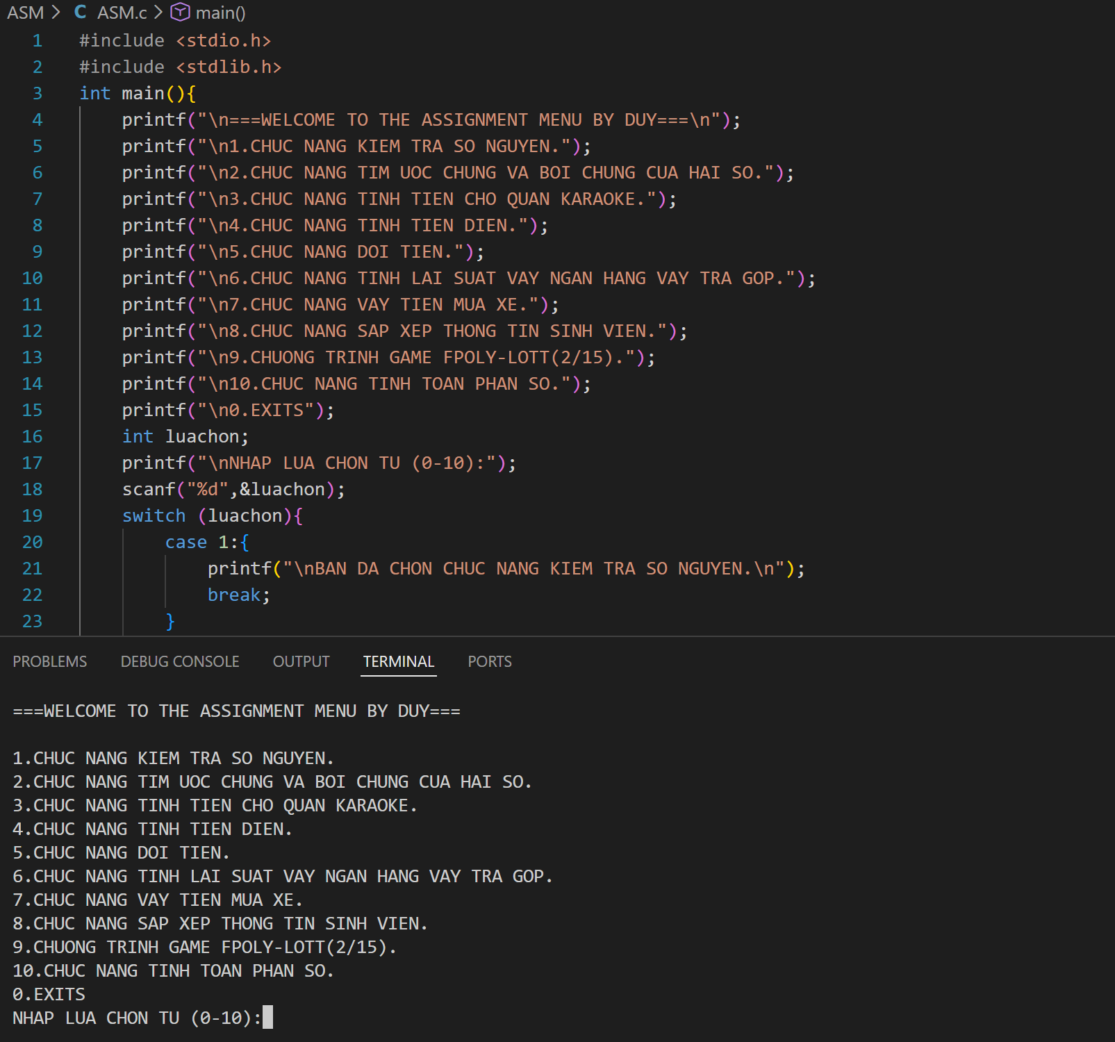

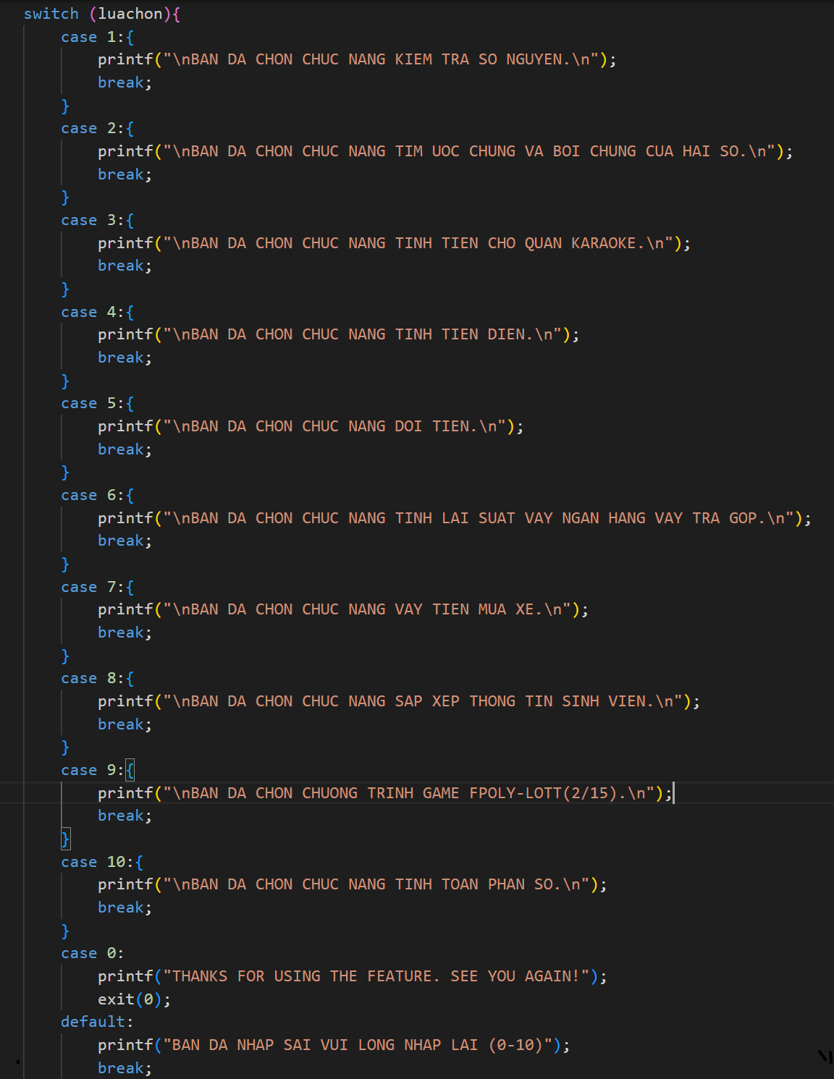
HÀM SWITCH CASE

Chương trình 1:
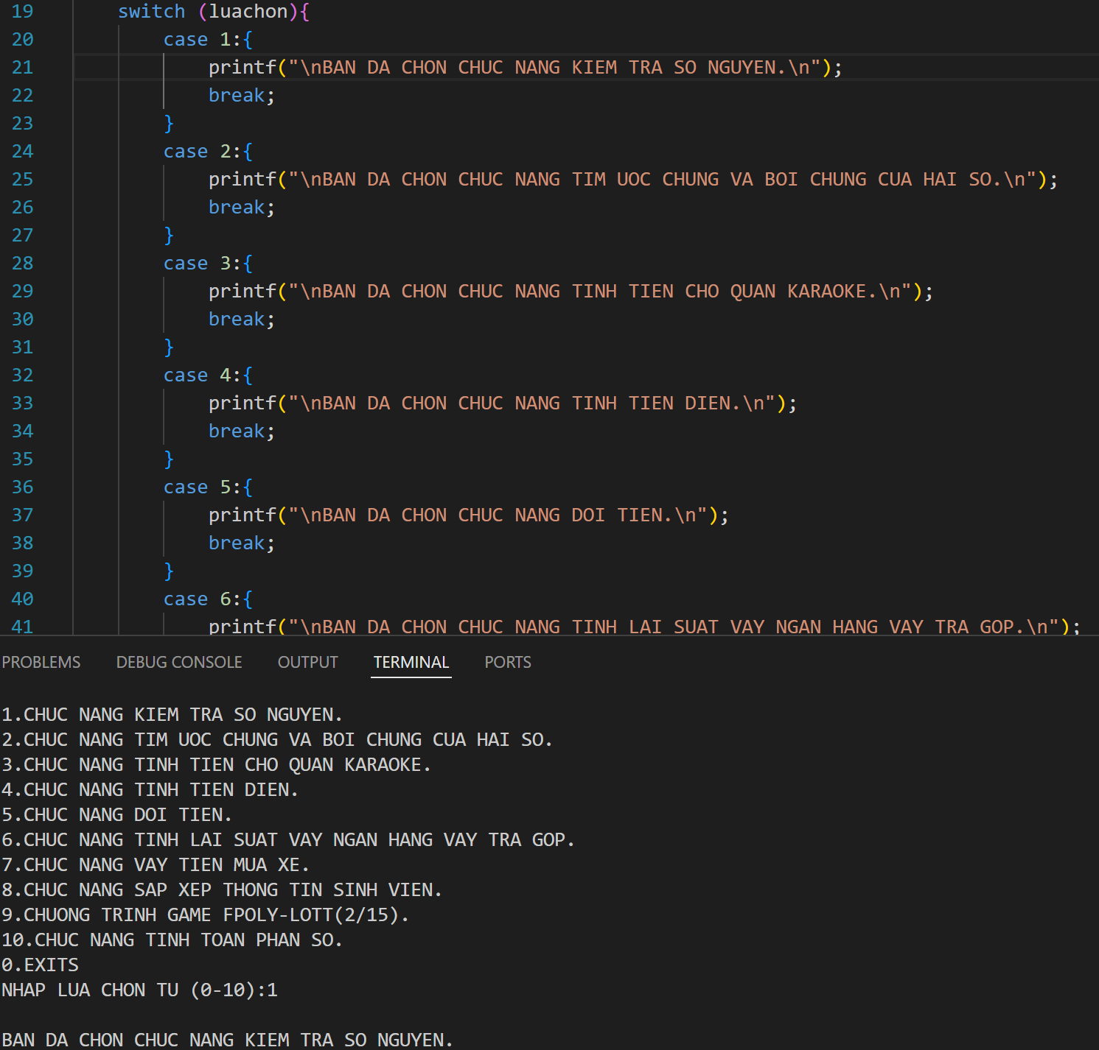

Chương trình 2:
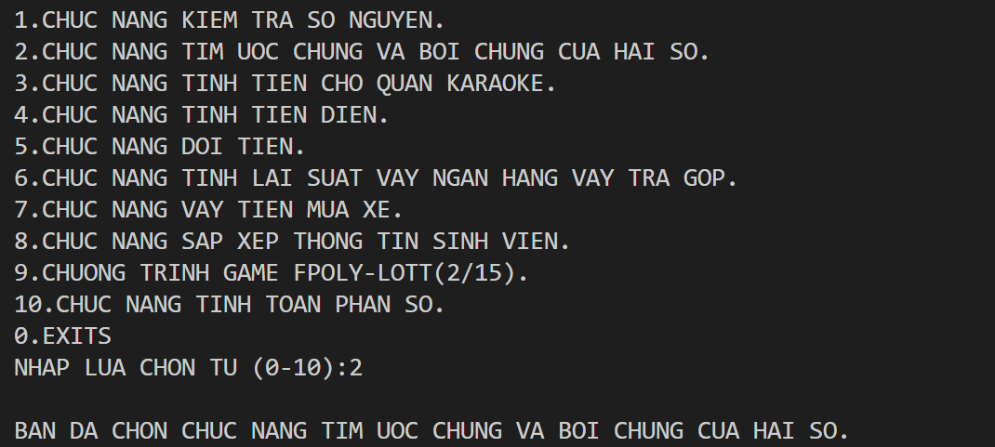

Chương trình 3:
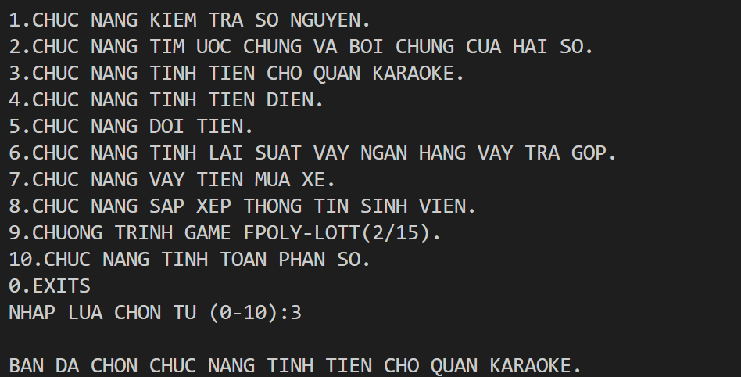

Chương trình 4:
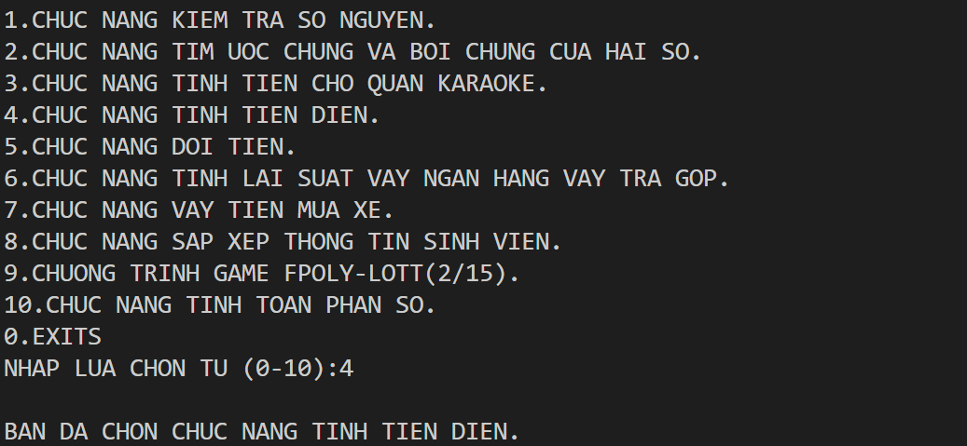

Chương trình 5:
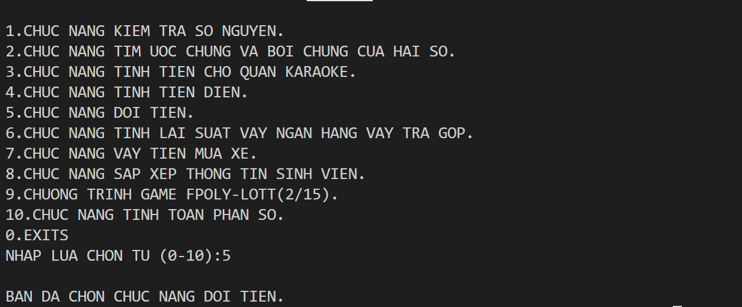

Chương trình 6:
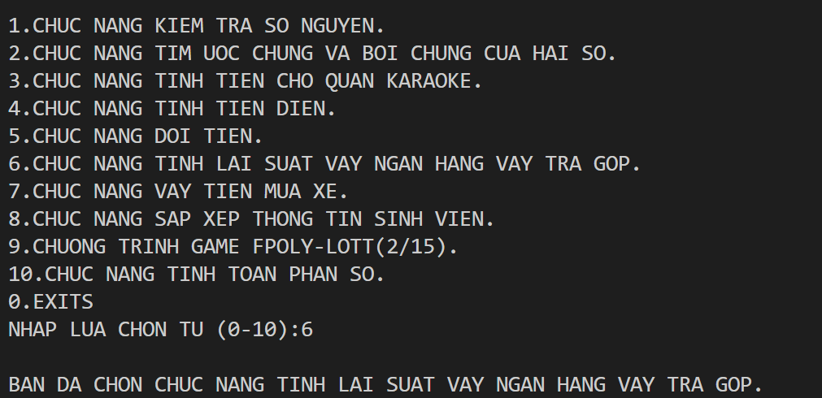

Chương trình 7:
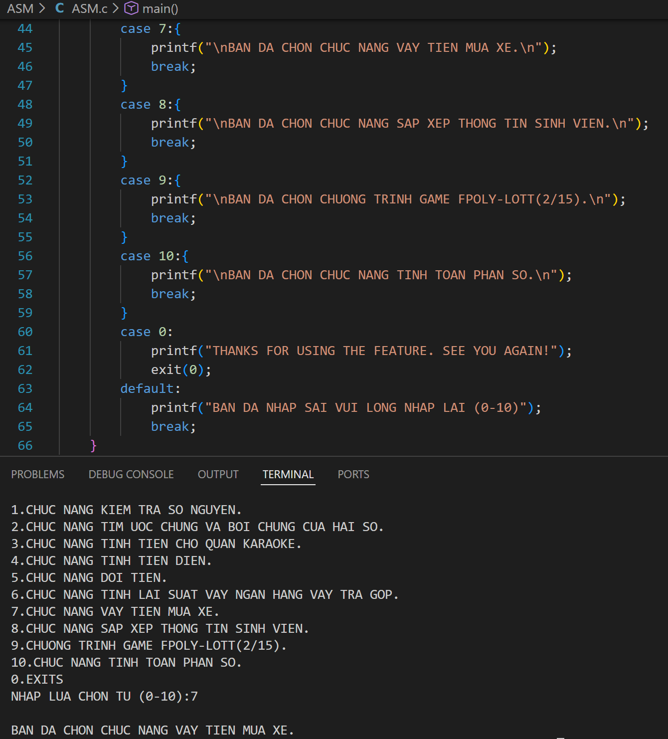

Chương trình 8:
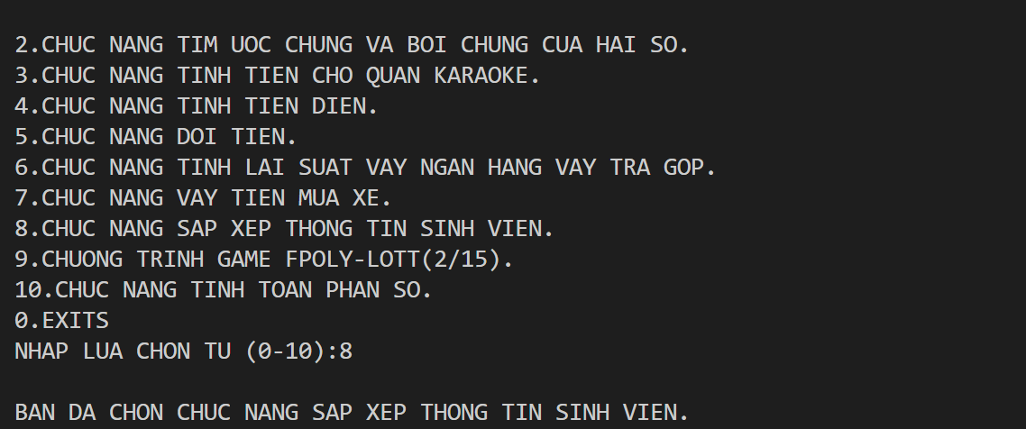

Chương trình 9:
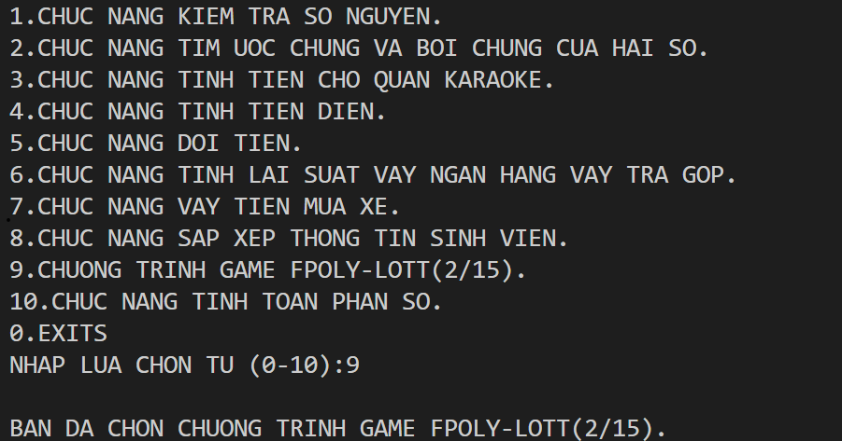

Chương trình 10:
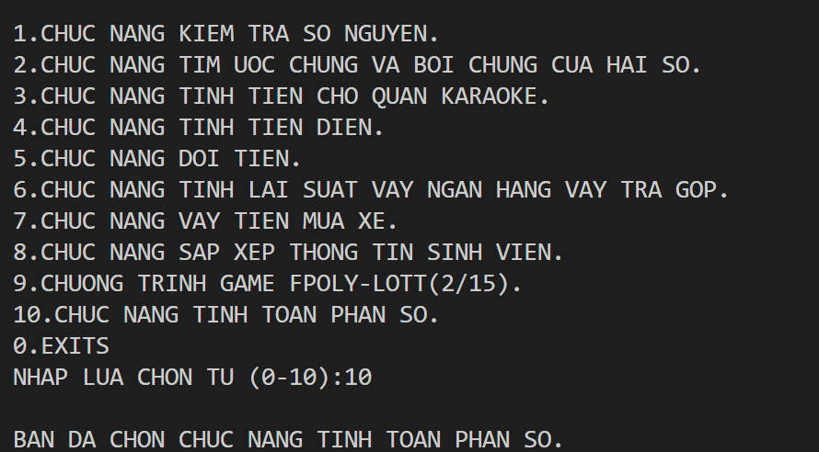

Chương trình 0: Thoát chương trình
